Prénom : ……………………………… | Date : …………………………………………………………

L’EAU SUR LA TERRE

L’utilisation de l’eau (Q – 1 - C)

1./ L’eau est essentielle… Mais à quoi sert-elle vraiment ? Quelles sont les différentes utilisations de l’eau ? Explique à quelles occasions on se sert de l’eau, chez toi mais aussi ailleurs…

- Utilisation domestique (à la maison) : boisson, toilette (bain, douche), WC, cuisine, lavage des aliments, cuissons diverses (pates, riz…), lave-linge, lave-vaiselle… Lavage de la voiture, remplissage de la piscine, arrosage du jardin…

- Utilisation agricole : arrosage des plantations, irrigation…

- Utilisation industrielle : solvant universel, lavage, rinçage, trempage…

- Utilisation pour la production d’énergie : refroidissement et transport de chaleur (nucléaire) – Production d’hydroélectricité…

2./ L’eau salée est-elle potable ?

L’eau salée n’est pas potable.

3./ Y a-t-il plus d’eau salée ou d’eau douce sur la Terre ?

Il y a beaucoup plus d’eau salée (97 %) que d’eau douce (3 %) sur la Terre.

4./ L’eau solide, est-ce que ça existe ?

L’eau solide existe : glace, neige, verglas, grêle...

5./ Pourquoi dit-on toujours qu’il ne faut pas gaspiller l’eau ?

Il ne faut pas gaspiller l’eau car la quantité d’eau douce (potable) est limitée sur la Terre. Le réchauffement climatique menace de plus de diminuer ces réserves.

6./ Relève sur ce dessin toutes les manifestations (liquide, solide ou gazeuse) de l’eau :

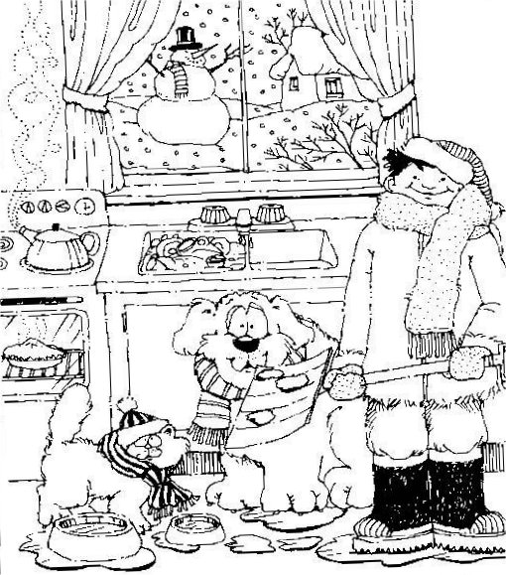 | Eau liquide : lavabo, boisson pour les chiens, dans la théière, neige fondue...  Eau solide : neige, glace…  Eau gazeuse : vapeur qui sort de la théière, vapeur de cuisson dans le four...

